UBND XÃ ĐÔNG  BBT ĐÀI TRUYỀN THANH XÃ | CỘNG HÒA XÃ HỘI CHỦ NGHĨA VIỆT NAM  Độc lập – Tự do – Hạnh phúc
Xã Đông, ngày 8 tháng 5 năm 2021

CHUYÊN MỤC PHỔ BIẾN GIÁO DỤC PHÁP LUẬT TRÊN TRANG THÔNG TIN ĐIỆN TỬ UBND XÃ ĐÔNG

LỄ PHÁT ĐỘNG XÂY DỰNG LÀNG ĐĂK GIANG II HOÀN THÀNH LÀNG NÔNG THÔN MỚI NĂM 2021

Sáng ngày 07/5/2021 UBND xã Đông phối hợp với Ban phát triển thôn 4 tổ chức lễ phát động xây dựng làng Đăk Giang II hoàn thành làng NTM năm 2021. Tham dự Lễ phát động có Đ/c Nguyễn Quang Tuấn - Huyện ủy viên, Bí thư Đảng ủy xã, Đ/c Nguyễn Đăng Chung - Chủ tịch UBND xã, trưởng Ban chỉ đạo các chương trình MTQG xã, Đ/c Nguyễn Thị Liên - PCT UBND xã, Tổ trưởng tổ điều hành xây dựng làng Đăk Giang II hoàn thành làng nông thôn mới; cùng các đồng chí thường trực HĐND, UBND, UBMTTQ VN và các Đoàn thể xã, toàn thể cán bộ công chức xã. Bên cạnh đó là sự tham gia hưởng ứng của các lực lượng Công an xã, Xã đội, các đoàn viên, hội viên các tổ chức chính trị xã hội trên địa bàn toàn xã, cùng toàn thể bà con nhân dân làng Đăk Giang II.
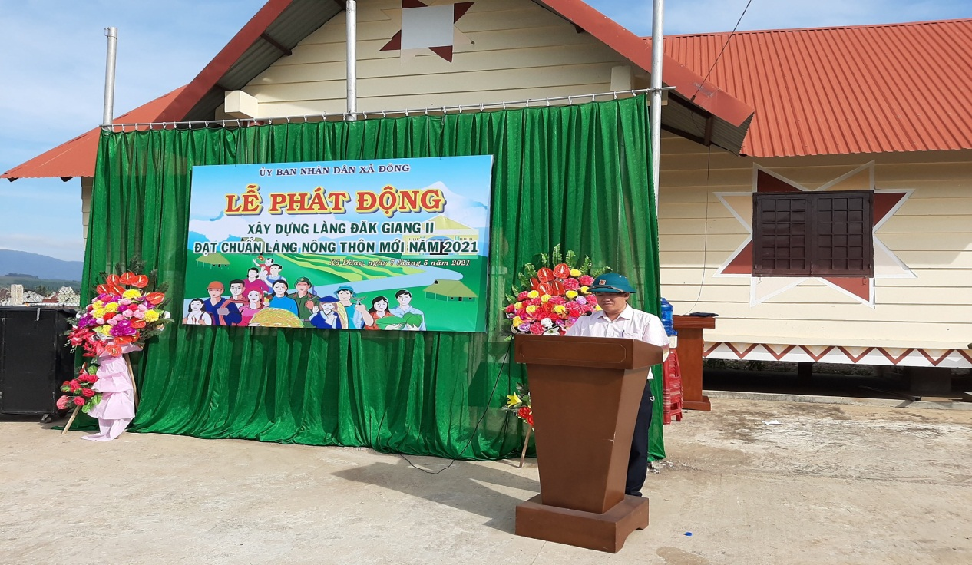
Đ/c Nguyễn Đăng Chung – CT UBND xã phát động tại buổi Lễ
Tại buổi lễ Đồng chí Nguyễn Đăng Chung - Chủ tịch UBND xã, trưởng Ban chỉ đạo các chương trình MTQG xã đã đánh giá hiện trạng 19 tiêu chí theo bộ tiêu chí làng nông thôn mới tại làng, đồng thời phát động đến toàn thể bà con nhân dân trong làng đoàn kết, chung sức xây dựng làng nông thôn mới, cùng nhau đóng góp công sức, tiền của để thực hiện giữ vững và nâng cao chất lượng 14 tiêu chí đã đạt chuẩn, thực hiện hoàn thành 5 tiêu chí còn chưa đảm bảo đạt chuẩn. Mỗi hộ gia đình, cá nhân tích cực xây dựng nông thôn mới bằng những nội dung cụ thể như chỉnh trang nhà ở, hàng rào, cổng ngõ, xây dựng nhà tiêu hợp vệ sinh, cải tạo vườn tạp, trồng hoa, trồng cây xanh xây dựng cảnh quan làng xanh, sạch đẹp; Tích cực chuyển đổi cơ cấu cây trồng, vật nuôi, chuyển đổi nghề, tận dụng thời gian rảnh rỗi để phát triển các ngành nghề truyền thống như đan lát, dệt thổ cẩm để phát triển thành hàng hóa tăng thu nhập, giảm nghèo bền vững; Gắn việc xây dựng làng nông thôn mới với các cuộc vận động “thay đổi nếp nghĩ cách làm trong đồng bào dân tộc thiểu số để từng bước vươn lên thoát nghèo bền vững”, phong trào “toàn dân đoàn kết xây dựng nông thôn mới, đô thị văn minh”, “chương trình 5 không 3 sạch” và phong trào “toàn dân thi đua phát triển kinh tế”…; Toàn thể cán bộ và nhân dân trong làng giữ vững khối đại đoàn kết, huy động mọi nguồn lực, huy động sức mạnh toàn dân tạo ra sức mạnh tổng hợp để thực hiện mục tiêu xây dựng làng Đăk Giang II hoàn thành làng nông thôn mới.
Ngay sau buổi lễ, các lực lượng tham gia đã hỗ trợ cùng với bà con nhân dân thực hiện chỉnh trang hàng rào, cổng ngõ, dọn dẹp vệ sinh, phát dọn cây bụi… dọc các tuyến đường làng. Qua đó tạo khí thế sôi nổi, phát huy được sự tự giác, tinh thần đoàn kết của các lực lượng và nhân dân trong xây dựng nông thôn mới góp phần thiết thực chào mừng cuộc bầu cử Đại biểu Quốc hội khóa XV và đại biểu hội đồng nhân dân các cấp nhiệm kỳ 2021-2026.
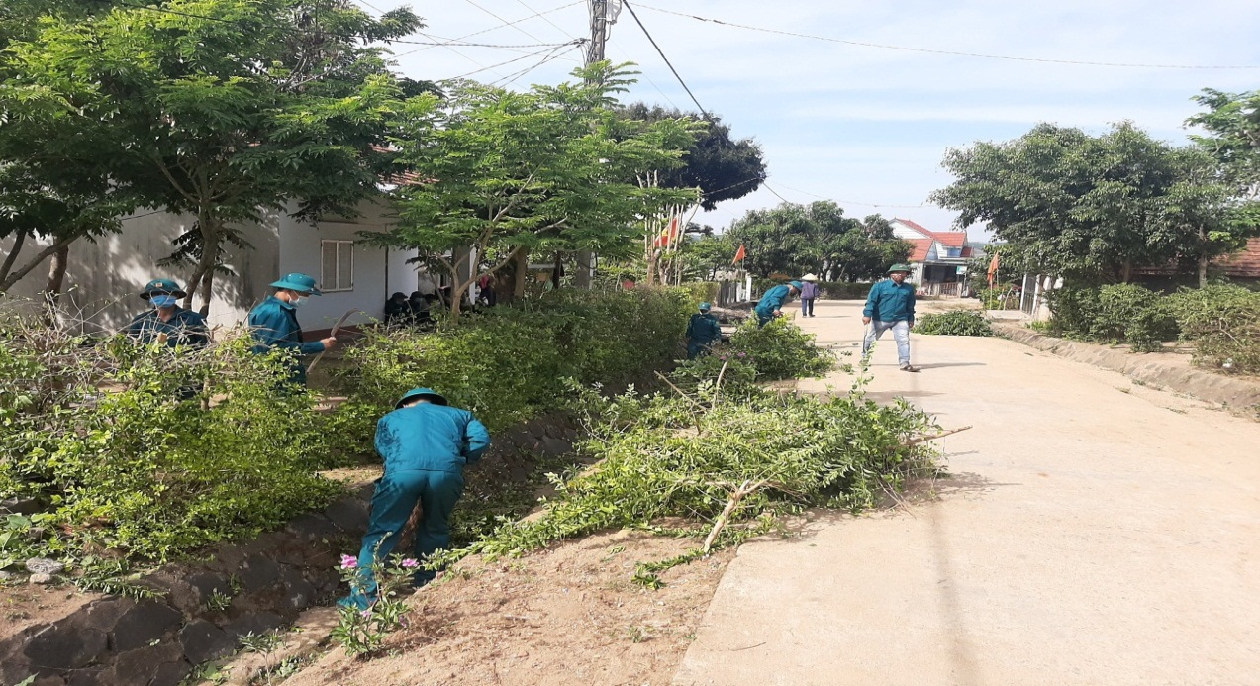
Lực lượng dân quân hỗ trợ người dân chỉnh trang hàng rào, cổng ngõ
*******
TM. BAN BIÊN TẬP  TRƯỞNG BAN  Nguyễn Thị Liên | Biên soạn  Nguyễn Thị Nga

